**Brukerdokumentasjon til** [**www.catchcertificate.no**](http://www.catchcertificate.no)

**Versjon 6**

**Utviklet av: CatchCertificate SA**

**Gå til de forskjellige emnene ved å peke og klikke på linken under;**

Innholdsfortegnelse

Tjenester i Portalen; 2

Kansellering av sertifikater 3

Hvordan bli bruker av portalen 4

Oppstart 5

Sertifikat 6

Fangstsertifikat 6

Kansellere et sertifikat 11

Produsenterklæringen 12

Lagererklæring 14

# Tjenester i Portalen;

Portalen skal benyttes av alle aktører som eksporterer viltfanget fisk inn til EU, GB, Kina, Ukraina, Japan, Serbia, USA og andre markeder som krever fangstsertifikat.

Portalen har vært i ordinær drift siden 1.1. 2010.

1. ***EU***
   1. ***Kravet fra EU er at alle villfanget fangster som er fanget etter 1.1.2010, og som eksporteres inn til EU, må ha et fangstsertifikat. Importør må ha mottatt sertifikatene pr e-post, minimum 2 timer før forsendelsen når EUs ytre grense***
   2. ***Fiskebåter som går fra fiskefelt til utenlandsk havn, må ha pre-landing og prior notification i tillegg til fangstsertifikat. Sertifikatene må være sendt import myndighetene minimum 4 timer før båten ankommer.***
   3. ***Fiskebåter som går til utenlandsk havn for service, uten eller med fisk om bord som ikke skal landes, må ha pre-landing og prior notification dokumenter. Dokumentene må være sendt import myndighetene minimum 4 timer før båten kommer til havnen.***
2. ***Kina***
   1. ***Eksportør kan utstede et Engelsk / Kinesisk fangstsertifikat på eksport som går til Kina.***
3. ***Ukraina***
   1. ***Kravet fra Ukraina er at alle villfanget fangster som eksporteres til Ukraina etter 1.5.2013, må ha et Engelsk / Ukrainsk fangstsertifikat.***
4. ***Japan***
   1. ***Kravet fra Japan at alle fangster av krabbe til Japan etter 25.11.2014, må ha et engelsk fangstsertifikat tilpasset Japan.  
      Fra***
   2. ***01.12.2022 innførte Japan en kopi av EUs regelverket for 4 fiskeslag***
      1. ***Blekksprut***
      2. ***Stillehavsmakrell gjedde***
      3. ***Makrell***
      4. ***Sardiner***

***Fangstsertifikat på dette sertifikatet refererer til Japans regelverk/Act.***

1. ***GB***
   1. ***United Kingdom / Brexit benytter samme regelverk som EU. Egen mal som refererer til GBs regelverk. Innført 1.1.2021. Importør må ha mottatt sertifikatene pr e-post, minimum 2 timer før forsendelsen GB.***
2. ***Serbia***
   1. ***Kravet fra Serbia er at alle villfanget fangster som eksporteres til Serbia etter 1.1.2018, må ha et Engelsk fangstsertifikat. (Samme som EU)***
3. ***USA***
   1. ***Oktober 2021 ble det mulig å lage fangstsertifikat i CC – ingen formell avtale.***

Fangstsertifikatet skal ***kun være elektronisk***, de baser seg på signerte og validerte slutt- og landingssedler håndtert av de 5 salgslagene i Norge. Fangstsertifikatene har ***elektronisk signatur***. Eksportøren som rekvirerer ett fangstsertifikatet i portalen [www.catchcertificate.no](http://www.catchcertificate.no) signerer for at dataene er validert og korrekt. Eksportør laster ned fangstsertifikatet fra portalen, og ***videresende elektronisk til importør*** i EU eller andre land Norge har avtale med. Samtidig vil portalen arkivere sertifikatene i en database.

***Alle arkiverte fangstsertifikat vil være tilgjengelig i minimum 5 år, under meny valget” arkiv”.***

* **Fangstsertifikat** er 100% basert på godkjente og validerte sluttseddeldata for fisk med **Norsk opprinnelse.** Fangstsertifikat inneholder fangstdata. Det må lages et fangstsertifikat pr forsendelse. Et fangstsertifikat kan inneholde en eller flere sluttsedler. En sluttseddel kan ha flere fangstsertifikat hvis fangsten splittes i flere forsendelser.   
    
  ***OBS; Det er dette sertifikatet som er oversatt til Kinesisk, Ukrainsk m.f.***
* **Produsenterklæring 14.2** skal benyttes når fisk fra 3. land produseres i Norge. Fisk kjøpt av 3. lands fartøy, som produseres i Norge, for deretter å bli eksportert. 3. lands fangstsertifikat skal medfølge dokumentet.  
    
  ***EU sertifikat mal blir benyttet uavhengig hvor fisken blir eksportert, unntatt til Japan hvor det er laget ett eget format.***
* **Lagererklæring** 14.1 skal benyttes når fisk fra 3. land lagres i Norge, for så å bli eksportert uten at den blir produsert her i landet. Dette sertifikatet ligner på produsenterklæringen, også her skal fangstsertifikat fra 3. land medfølge.

***EU sertifikat mal uavhengig hvor fisken blir eksportert, unntatt til Japan hvor det er laget ett eget format***

# Kansellering av sertifikater

* Eksportør kan kansellere ett dokument hvis noe er feil eller forsendelsen ikke har gått slik som planlagt. Forsendelsen må ***ikke ha status godkjent import***.
* 30 dager etter sertifikatet er signert i portalen vil kansellering ikke lenger være tilgjengelig for eksportør.
* Hvis forsendelsen har blitt kontrollert av en importmyndighet og denne ønsker en endring, så må eksportør kontakte CatchCertificate for å få åpen opp muligheten for kansellering etter 30 dager.

# Hvordan bli bruker av portalen

For å bli bruker av [www.catchcertificate.no](http://www.catchcertificate.no) portalen må ***du være godkjent som norsk eksportør og eller godkjent produsent***. Alle brukere må være registrert i våre systemer. Alle brukere som ønsker å benytte [www.catchcertificate.no](http://www.catchcertificate.no), må ha et mobilnummer som kan motta SMS-meldinger. Smart telefon til Signerings app’en CatchSign og 2 faktor app for pålogging.

Etter at brukeravtalen er signert og sendt inn, vil Catchcertificate SA behandle denne i sine interne systemer. Kontroller som; Godkjent som eksportør og eller godkjent som produsent blir nå foretatt. Brukernavn sammen med passord blir så sendt ut til de enkelte brukere via sms.

**For å ta i bruk den nye portalen trenger du 2 apper på din telefon:**

Vi har laget en ny og sikker pålogging med 2 faktor autentisering – last ned Appen Auth0 Gardian fra **Appstore** eller **Google Play**. Last ned i tillegg Appen CatchSign som benyttes til elektronisk signering.

**Brukernavn:** din personlige e-post adresse

**Passord:** har blitt sendt deg på sms fra Catch Certificate

**CatchSign**

Catch Certificate har utviklet og hatt i drift en signerings app CatchSign siden 1.1.2019. Det er salgslagene med sine slutt- og landingssedler som har benyttet appen 100%, noen få av eksportørene har i tillegg tatt den i bruk. De fleste eksportører har benyttet PC signering.

I den nye portalen vil denne appen være obligatorisk for signering, PC signering faller da vekk. Når du kommer inn i portalen første gang, må ny signeringsbruker settes opp, dette gjelder alle selv om du har benyttet app’en tidligere som eksportør. Brukernavnet vil være***; fødselsdato + 3 første bokstaver i etternavn + 3 første bokstaver i fornavn. ddmmååeeefff*** – sammen med passord som må bestå av minimum 6 karakterer der du må ha store/små bokstaver og tall. Hvis for og etternavn har ÆØÅ i seg vil disse blir erstattet av Æ=A, Ø=O og Å=A.

<https://youtu.be/MzCAoQHGTeI>

# Oppstart

Det første som må gjøres når man kommer inn i den nye portalen er å opprette en ny signeringsbruker ID til CatchSign appen.

Når hode ikonet i høyre øvre hjørne har en rød kule, så mangler bruker signerings ID. Klikk på ikonet, høyre marg utvider seg og ***Opprett CatchSign*** knappen er tilgjengelig.

Klikk på knappen ***Opprett CatchSign*** og følg veiviseren til du har fått opprettet både signerings ID (ddmmååeeefff) og passord.

Når dette er gjort logger du deg på CatchSign appen på din mobil.

***I høyre marg er det også mulighet for å skifte firma*** – for de personer som har flere firma tilganger så er det i ned dropslisten til firma du finner flere firma tilganger.

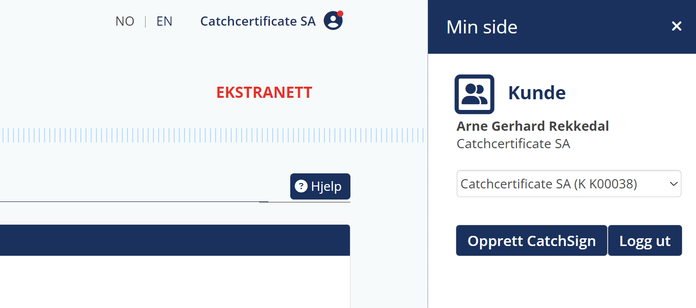

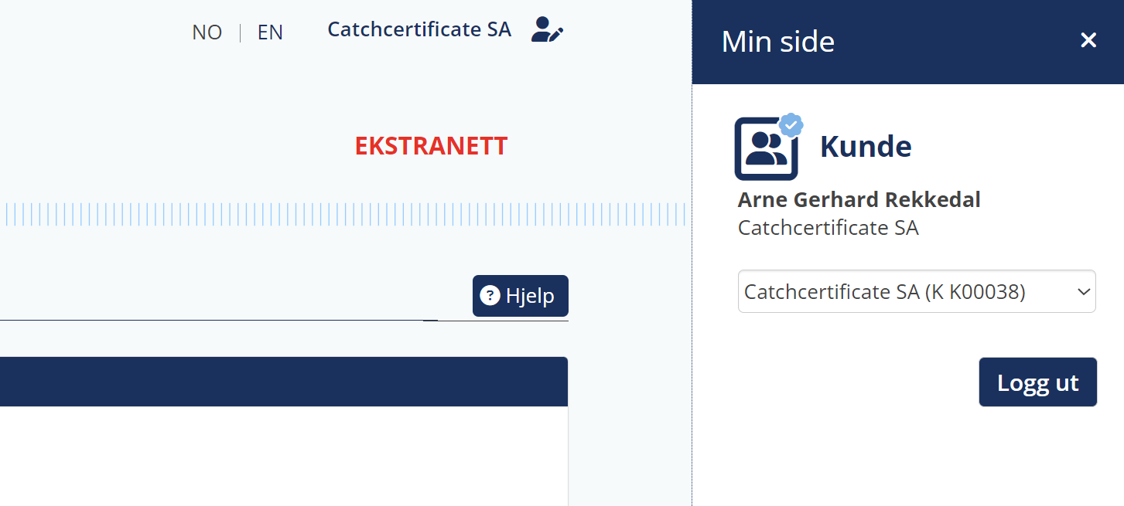

Min side har to menyvalg

* Sertifikat
* Register

# Sertifikat

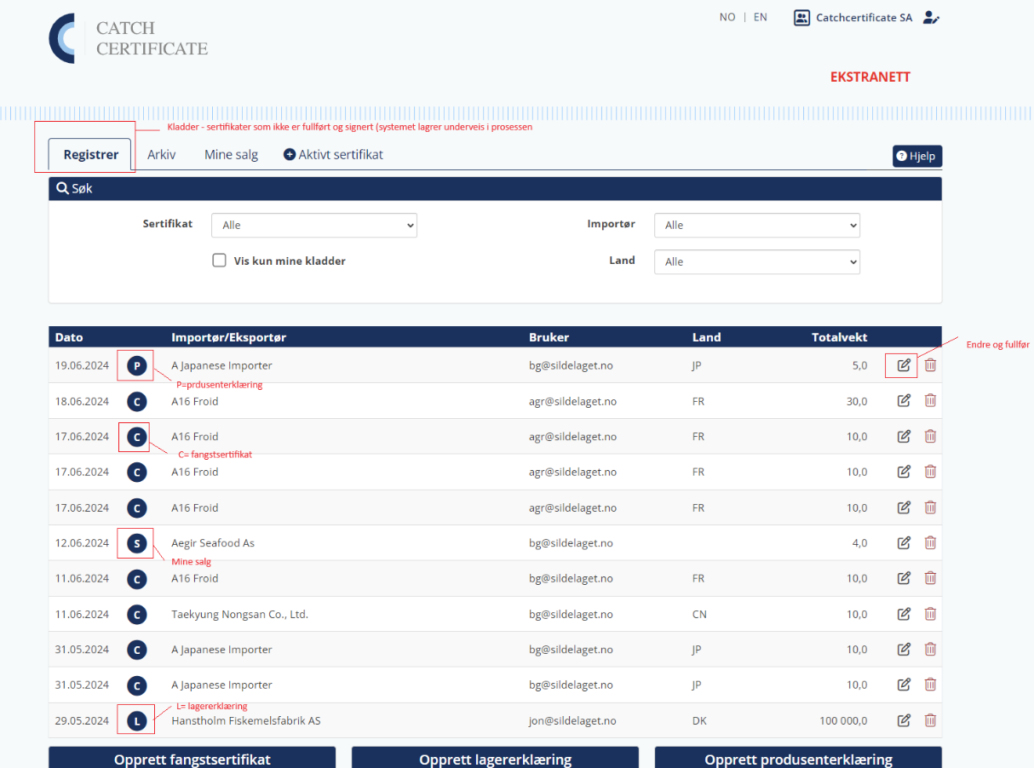

# Fangstsertifikat

* Skriv inn sluttseddel nummer i feltet for ***Sluttseddelnummer:*** Bruk **kommategn** mellom hver sluttseddel du skriver inn.
* Velg ett eller flere fiskeslag i rullegardinet for **Fiskeslag**   
  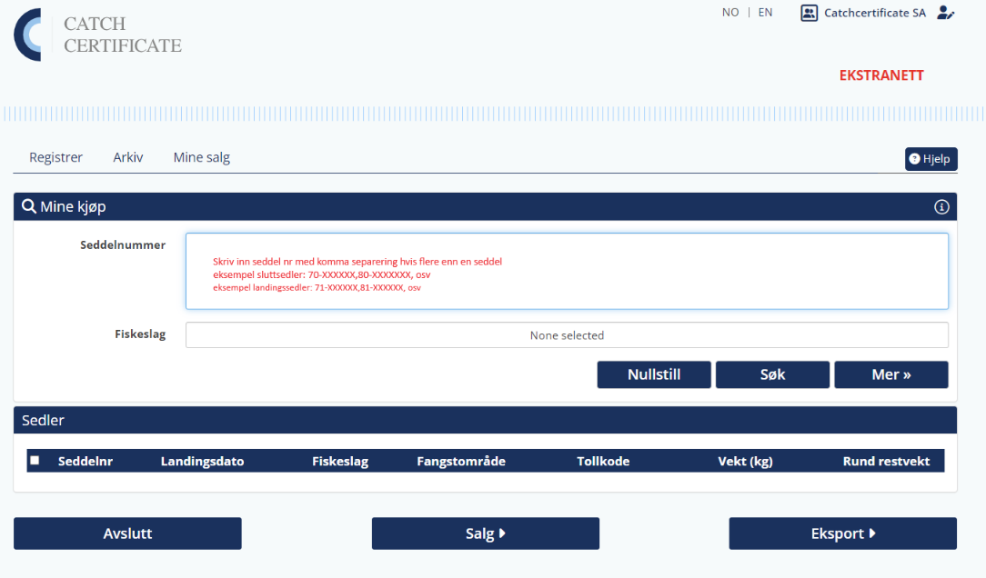  
    
  .
* Pek og klikk på knappen ***Søk***
* Merk de sluttseddellinjene som du ønsker å ha med i denne forsendelsen. Pek og klikk på boksen  til venstre for sluttseddel nummeret den vil da få en P i seg.
* Boksen til venstre i tittellinjen  / seddelnummer, ved å klikke på dette valget, velger du alle sluttsedler i en engang.

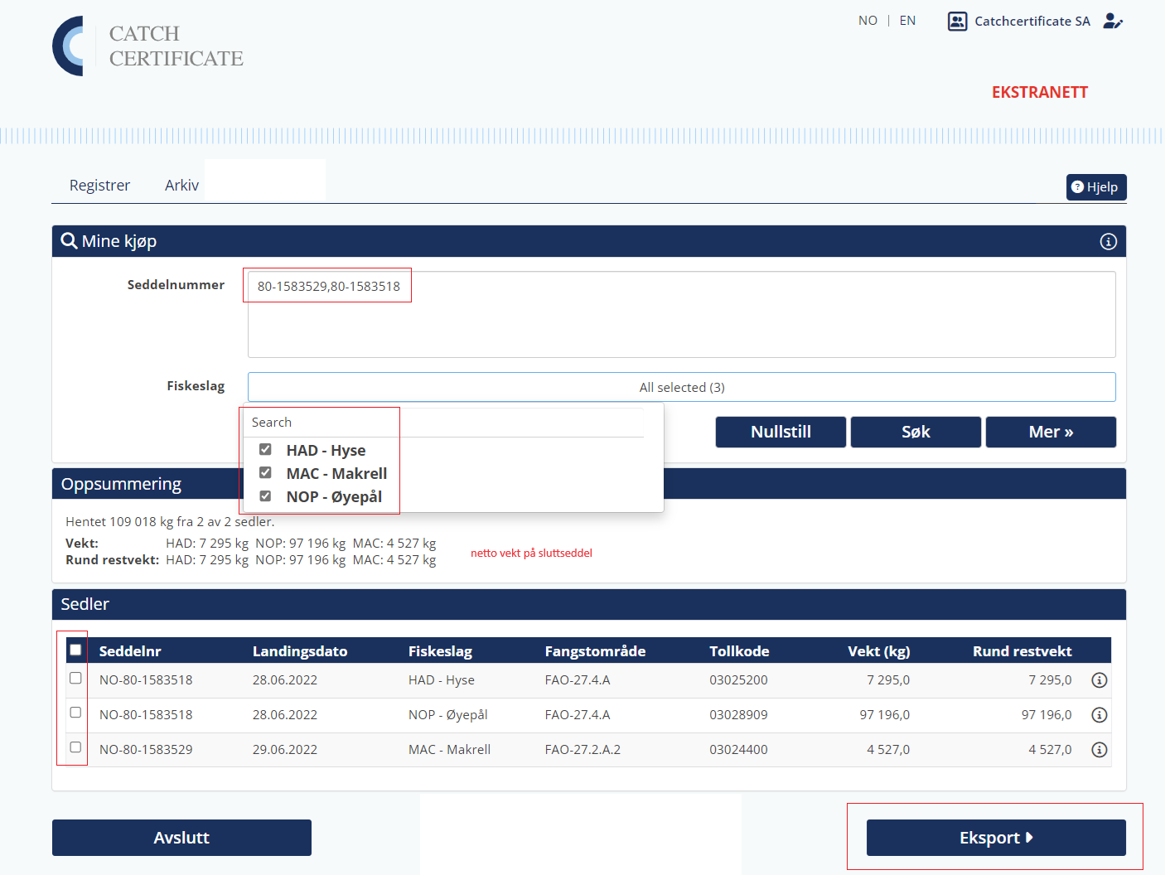

* Pek og klikk på Eksport knappen. Nå kommer veiviseren for opprettelse av fangstsertifikat frem.
* ***All informasjon som blir lagt inn i veiviseren blir lagret underveis***, du kan altså nå gå tilbake til ***Registrer*** ***meny***, der finnes din kladd, du kan fortsette der du slapp osv.
* Kladder eldre enn 30 dager vil automatisk bli slettet fra listen. Kvantum blir lagt tilbake til seddel for eksport.

**OBS**; Hvis du taster inn ny importør og eller ny transportør, vil detaljene bli lagret inn i registeret for importør og transportør når arbeidsmappen blir lagret.   
Neste gang du benytter denne importøren og eller transportøren kan du hente frem detaljene fra rullegardinmenyen.  
  
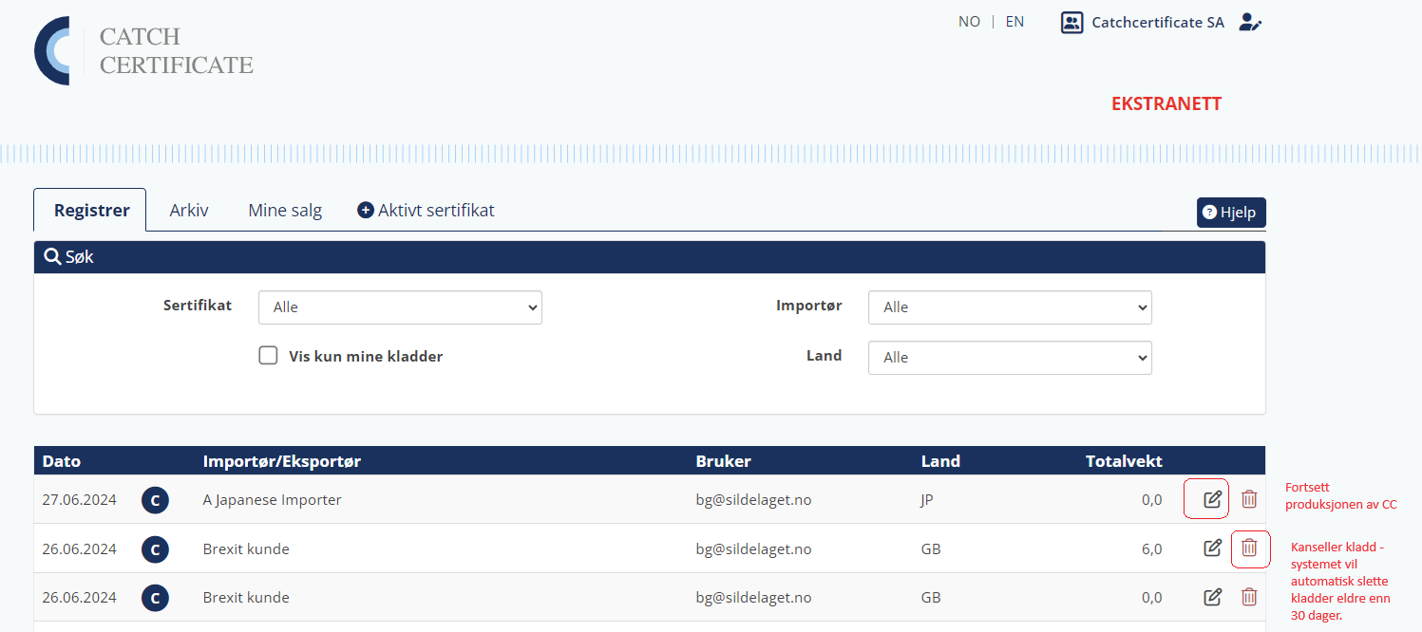

* Transportdetaljene kan nå fylles inn. ***Du må fylle inn et av følgende felt***;  
  + Båtnavn og flagg / Vessel name and flag
  + Flightnummer / luftveiseddel / Flight number/airway bill
  + Transportvognnasjon og reg.nummer /Truck nationality and reg number
  + Jernbaneseddel / Railway bill number
  + Andre transportdokumenter / Other transport documentsBenyttes
  + ***Kontainernummer / Container nummer(s),*** skrives numrene inn i dette feltet med komma separering  
      
    Trykk Neste knappen
* Bildet for **Forsendelsen**

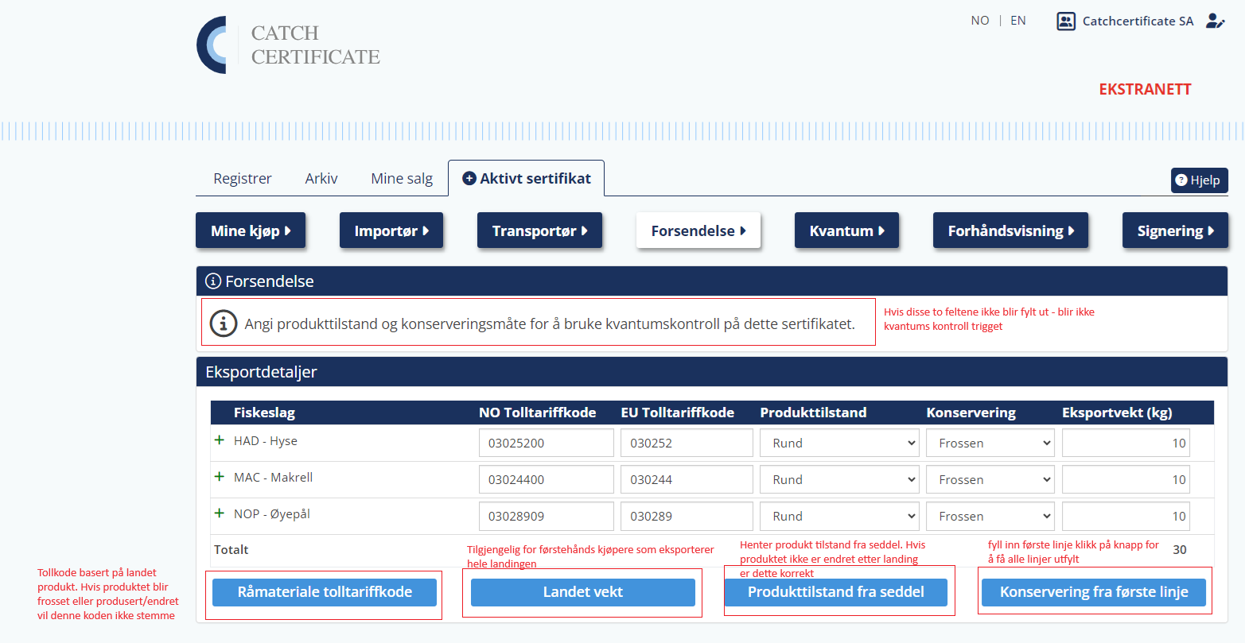  
Tilleggsdata for forsendelsen skalnå legges inn. Her skal den produserte / eksporterte vare legges inn med riktig Norsk produktkode/tolltariff kode EU tolltariffkoden kommer automatisk med 6 siffer.   
  
Ellers presenteres dataene pr fiskeslag - alle fiskeslagene i listen.

* + Pek og klikk på ***det grønne kryss,*** da får du en ekstra linje for det fiskeslaget. Benyttes når et fiskeslag er produsert til flere produkter. De norske og EU tollproduktkodene er må felt med 8 (NO) og 6(EU) tegn.
* Pek og klikk på ***Neste*** når hele forsendelsen er dokumentert med tolltariffkodene og eksportert vekt.
* Når man produserer ett fangstsertifikat basert på kvantums kontroll modulen vil du nå få opp Kvantum flippen. Her vil du få presentert eksportert vare i øvre del. I nedre del vil seddellinjene vise og her må Rundt kvantum for eksporten fordeles. Det er laget 2 knapper som fordeler pr dato eller vektet. Når du benytter landingsdato, vil den fordele vekten etter eldste seddel. Når vektet blir valgt fordeles vekten på alle sedlene som er valgt. Kun de sedlene som har fått fordelt kvantum på vil vise på selve sertifikatet.

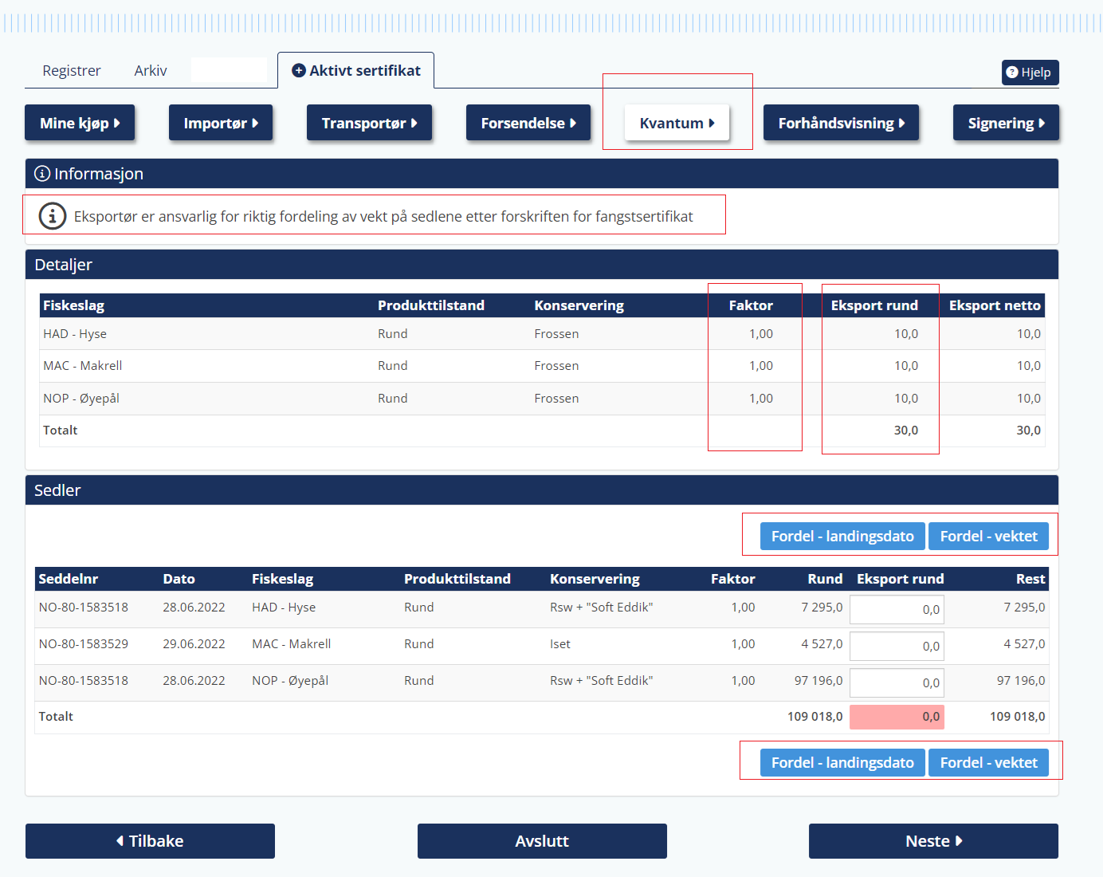

* Klikk på Neste for forhåndsvisning  
  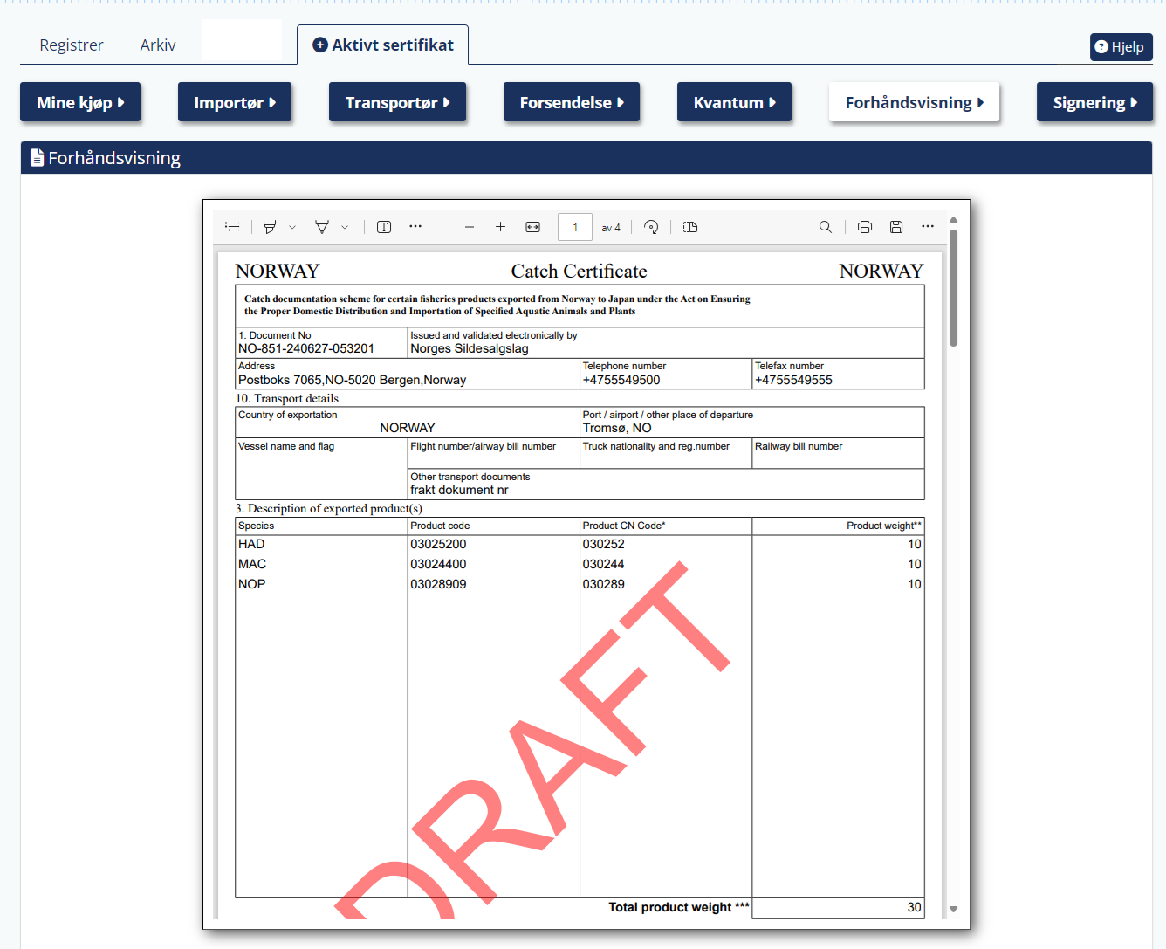
* Klikk på neste for Signering  
    
  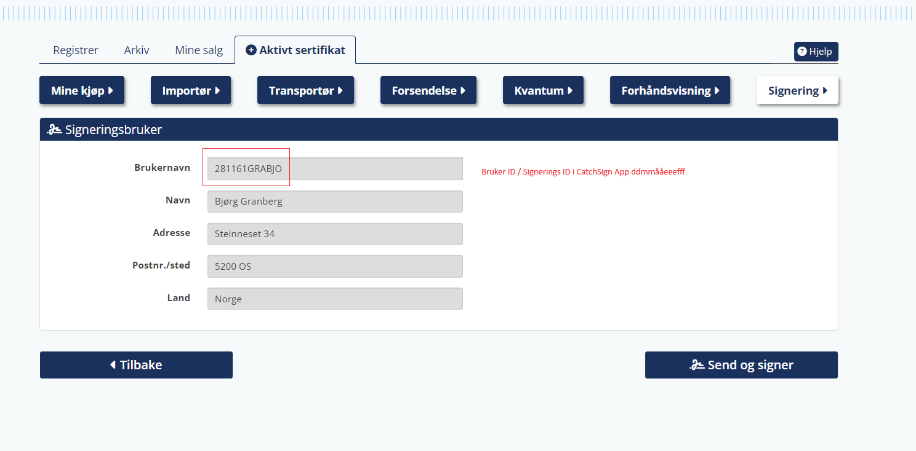
* Klikk på Send og signer knappen – du vil nå få en push melding på din mobil. Følg push meldingen inn til CatchSign App – signer sertifikat. Sertifikatet vil nå legge seg i signerte dokumenter (kun dine), og i Arkiv i portalen (alle firma sertifikater)

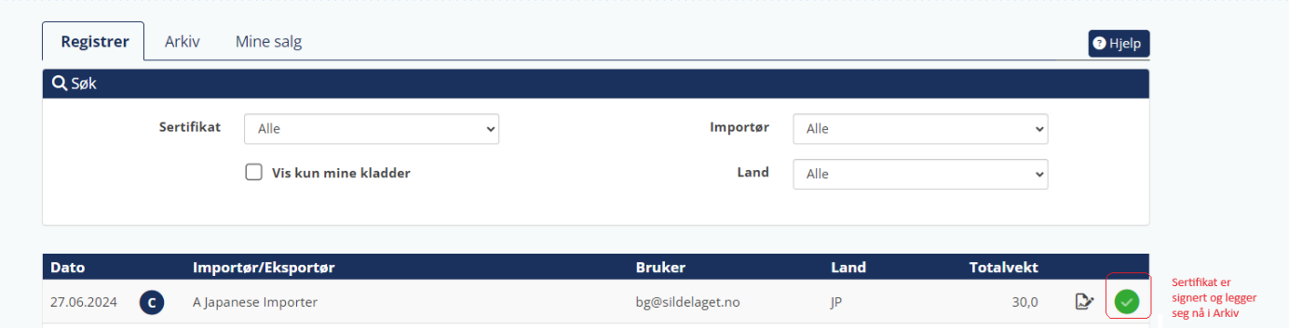

* Arkiv / Kanselleringsmulighet

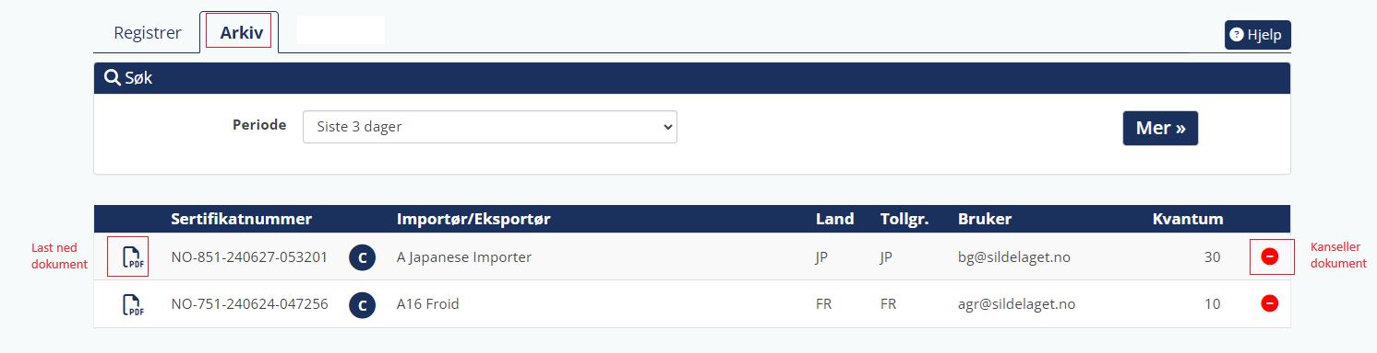

* Pek og klikk på pdf Ikon på venstre side av linjen for å laste ned og sende sertifikatet til din Import/speditør m.f.

# Kansellere et sertifikat

* Klikk på Ikonet til høyre (rødt) for å starte kanselleringen.   
  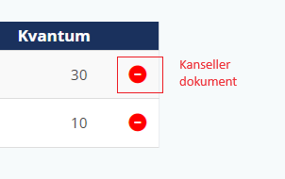
* Prosessen starter med å kansellere – husk du kan ikke kansellere hvis produktet er importert og godkjent.

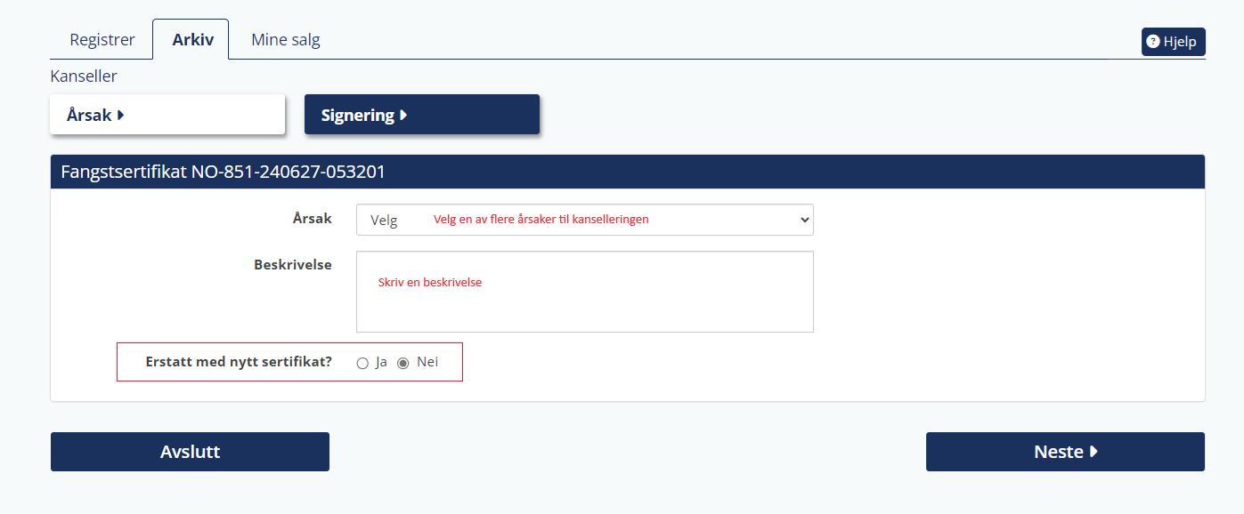

* Når sertifikatet er kansellert vil det røde ikonet flytte seg til venstre side. Sertifikatet er merket med Canseled.

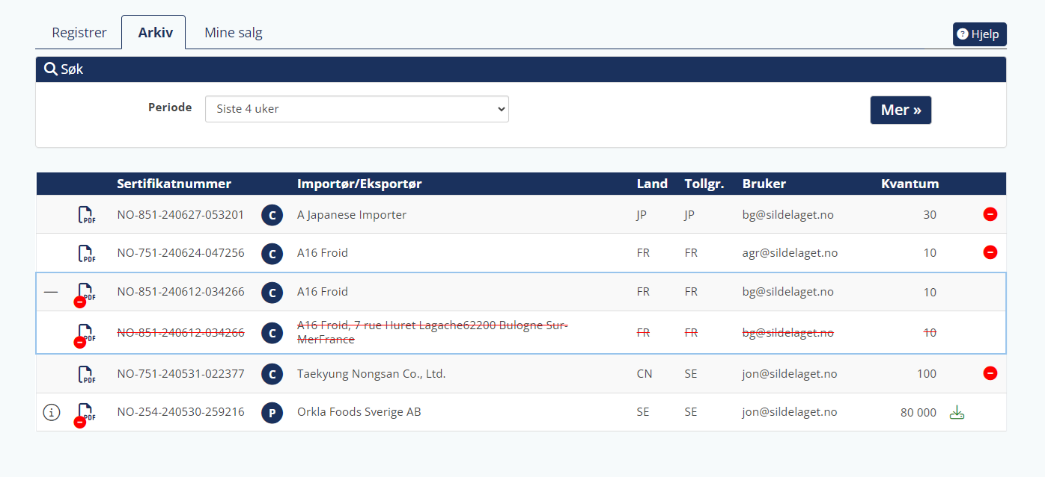

**Informasjon om** **Produsent erklæring - Producer Declaration (14.2) eller Lagererklæring - Storage Declaration(14.1)!**

Produkter som stammer fra 3.land fartøy skal ledsages av en *Produsenterklæring*, der det redegjøres for fangstens utnyttelse (landet vekt og produktvekt). *3. lands fangstsertifikat* skal vedlegges. Dersom slike produkter bare lagres og ikke bearbeides i Norge skal de ledsages av en *Lagererklæring,* også dette skjemaet skal ledsages av *3. lands fangstsertifikat*.

# Produsenterklæringen

Eksportør vil standard være pålogget bruker/firma. Når produsent skal eksportere fisken selv så endres ikke eksportør og dokumentet blir fullført etter signeringen.

Har produsenten solgt 3. lands fisk til en annen eksportør og denne skal eksportere fisken, må produsent velge den eksportør som varen er solgt til. Når produsenterklæringen er produsert vil den norske eksportøren finne dokumentet i register DB sin. Der må den fullføres og signeres ut av Eksportør

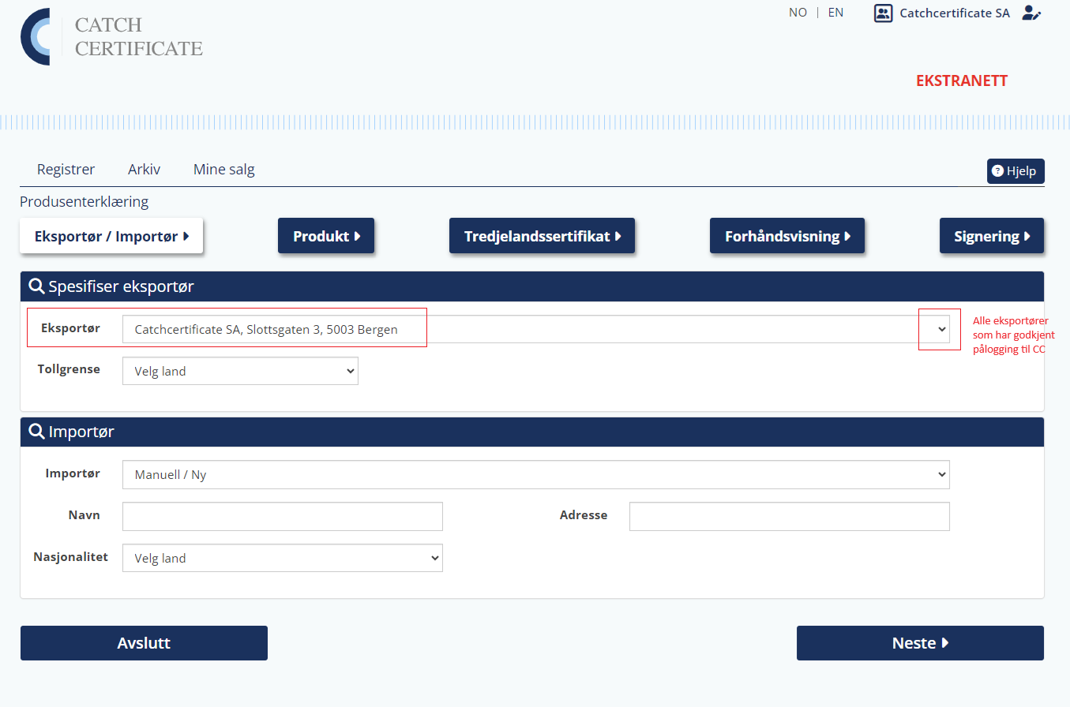

Tollgrense (land) er nytt felt som må fylles inn, også dette feltet blir lagret i registeret. Tollgrense land skal være det land hvor varene blir importert.

Under hvilket salgslagsområde ble varene produsert? Hvitfisk har 5 geografiske salgslag; Norges Råfisklag lengst nord i landet. Sunnmøre og Romsdal (midt), Vest Norges Fiskesalgslag (Vest) og Fiskehav (sør og øst). Pelagisk fisk har ett salgslag Norges Sildesalgslag.

Navn/adresse/godkjennings nr på det produksjonsanlegget hvor varene er produsert i Norge.

Helsesertifikat må fylles ut hvis importlandet krever dette. EU krever ikke helsesertifikat, men det gjør Storbritannia f.eks. Benytt N/A (not applicable) hvis helsesertifikat ikke kreves, hvis ikke før inn nummer, dato for utstedelse.

Fyll inn EU’s tolltariffkode på det produktet du skal eksportere. Beskriv produktet på engelsk!

3. lands fangstsertifikat må lastes opp, produsenterklæringen er ikke gyldig uten at 3. lands fangstsertifikat ligger vedlagt forsendelsen. Dokumentet må være ett pdf dokument.

# [Lager](http://www.catchcertificate.no/secure/IndirectImpPopupBase.aspx?form=indirimp_cons_new&updid=ctl00$_cphMain$_btnAddNewStorDec)erklæring

3. lands fisk som settes på lager i Norge. Varen blir eksportert ut igjen uten endring (pakket om osv.)

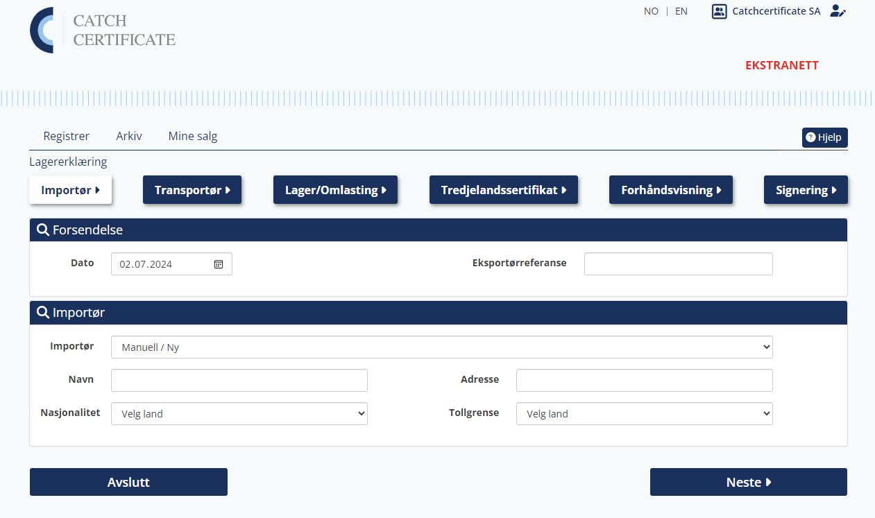

Felter i utfyllingen:

**Dato losset;** er samme felt som «date reloading» på sertifikatet

**Sted for lossing;**  «port / place of reloading”

**Total produktvekt laster**; “Total product weight reloaded” – forsendelses kvantum

**Lastet på;**  “Reloaded onto : Vessel name, flag or description of other means of transport used”

Fyll inn **Fersk** eller **Frys** feltet, deretter **navn** og **adresse** på **lagerfasiliteten**.

3. lands fangstsertifikat må lastes opp. Lagererklæringen er ikke gyldig uten at 3. lands fangstsertifikat ligger vedlagt forsendelsen. Har du fått et fangstsertifikat fra båtens flagg myndighet på papir, skann dokumentet inn på din datamaskin som et .pdf dokument.

* 1. fyll inn produkt vekten som skal eksporteres
  2. dato for landingen / losse dato
  3. hvilken havn/losse sted landingen er gjort
  4. Losset fra / båtnavn/flaggstad